2 группа безопасности работ на высоте (охрана труда). Тест с ответами (2021 год) - вариант 11

Вопрос № 1
Какие требования по установке каната анкерной линии, если она смонтирована выше плоскости опоры для ступней ног?
А) Необходимо предварительно натянуть усилием от 1000 Н (100 кгс).
Б) Необходимо предварительно (до установки на промежуточные опоры) натянуть усилием от 1000 Н (100 кгс) до 4000 Н (400 кгс) - в зависимости от расстояния между точками закрепления каната. (+)
В) Необходимо предварительно (до установки на промежуточные опоры) натянуть усилием от 800 Н (80 кгс) до 1000 Н (100 кгс) - в зависимости от расстояния между точками закрепления каната.

Вопрос № 2
На какой высоте должен быть установлен канат анкерной линии при переходе работающего по нижним поясам ферм и ригелям?
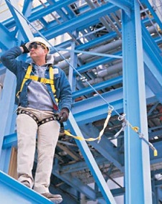
А) Не менее чем 1,7 м.
Б) Не менее чем 1,5 м. (+)
В) Не менее чем 1,2 м.

Вопрос № 3
Эксплуатация каната не допускается, если в результате внешнего осмотра будут обнаружены….
А) Разрушения или трещины в его деталях.
Б) Выпучивание прядей.
В) Имеются оборванные проволочки более 5 % от общего количества.

Вопрос № 4
Когда наряд-допуск может не аннулироваться и не заменяется на новый?
А) При замене ответственного руководителя.
Б) При замене исполнителя работ.
В) Изменении состава бригады более чем наполовину.
Г) Изменении состава бригады более чем на 20%. (+)
Д) Изменении условий работы.

Вопрос № 5
В какие сроки должны проводить периодическую проверку СИЗ?
А) Согласно инструкции завода-изготовителя, но не реже 1 раза в год. (+)
Б) Согласно инструкции завода-изготовителя, но не реже одного раза в 6мес.
В) Согласно инструкции завода-изготовителя, но не реже одного раза в 3 мес.

Вопрос № 6
Как должна осуществляться работа работ с люлек строительных подъемников (вышки) и фасадных подъемников?
А) С использованием удерживающих систем или страховочных систем. (+)
Б) Креплением фала страховочного пояса к конструкциям ограждения люльки подъемника.
В) Без страховки, т.к. рабочее место ограждено.

Вопрос № 7
Когда должны применяться страховочные системы с амортизатором в системе обеспечения безопасности работ на высоте?
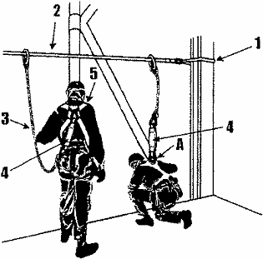
А) В случае выявления по результатам осмотра рабочего места риска падения ниже точки опоры работника. (+)
Б) Всегда.
В) Имеются участки с поверхностью из хрупкого материала, открываемые люки или отверстия.

Вопрос № 8
Что указано неправильно на рисунке по правилам обрезки деревьев?
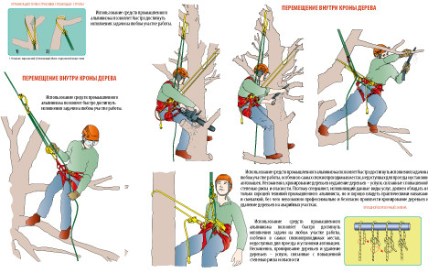
А) Поднимающийся на дерево работник должен через каждые 2 - 3 м устанавливать на дерево дополнительные анкерные устройства с соединителями и пропускать через них канат.
Б) При выполнении обрезки деревьев непосредственно с дерева работник должен использовать устройство позиционирования.
В) Удерживаться страхующим с помощью каната через анкерное устройство, закрепленное за дерево выше плеч работника, выполняющего обрезку дерева. (+)

Вопрос № 9
Когда нужно применять канатный доступ при работе на высоте?
А) Если нельзя использовать инвентарных лесов, подмостей, устройств и средств подмащивания.
Б) Если нельзя использовать подъемники (вышки), строительные и фасадные подъемники, подвесные леса.
В) При ремонте дымовых труб и вышек.
Г) При выполнении обрезки деревьев непосредственно с дерева. (+)

Вопрос № 10
Какая ответственность возлагается на должностных лиц за необеспечение работников средствами индивидуальной защиты?
А) Наложение административного штрафа в размере от одной тысячи до пяти тысяч рублей.
Б) Наложение административного штрафа в размере от десяти тысяч до двадцати тысяч рублей.
В) Наложение административного штрафа в размере от двадцати тысяч до тридцати тысяч рублей. (+)

Вопрос № 11
Какие требования безопасной эксплуатации оборудования, механизмов, средств малой механизации, ручного инструмента при работе на высоте нарушены?
А) Требования безопасной эксплуатации оборудования, механизмов, средств малой механизации, ручного инструмента при работе на высоте должны содержаться в инструкциях по охране труда.
Б) Оборудование, механизмы, ручной механизированный и другой инструмент, инвентарь, приспособления и материалы, используемые при выполнении работы на высоте, должны применяться с обеспечением мер безопасности, исключающих их падение (размещение в сумках и подсумках, крепление, строповка, размещение на достаточном удалении от границы перепада высот или закрепление к страховочной привязи работника).
В) Инструменты, инвентарь, приспособления и материалы весом более 15 кг должны быть подвешены на отдельном канате с независимым анкерным устройством. (+)
Г) После окончания работы на высоте оборудование, механизмы, средства малой механизации, ручной инструмент должны быть сняты с высоты.

Вопрос № 12
Какие нагрузки действуют на стропы, и какой угол между ветвями строп допускается использовать?
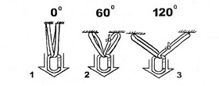
А) 1. 100% и 100%; 2. 58% и 58%; 3. 50% и 50%; угол между ветвями строп до 120°.
Б) 1. 50% и 50%; 2. 100% и 100%; 3. 58% и 58%; угол между ветвями строп до 60°.
В) 1. 50% и 50%; 2. 58% и 58%; 3. 100% и 100%; угол между ветвями строп до 90°. (+)

Вопрос № 13
Какая спасательная привязь не должна применяться при работах на высоте и почему?
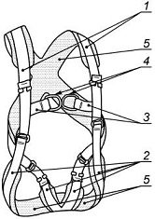
А) Опора для тела в целях спасения жизни, включающая в себя лямки, фитинги, пряжки или другие элементы, подходящим образом расположенные и смонтированные, чтобы поддерживать тело человека в удобном положении для его спасения.
Б) Безлямочный предохранительный пояс (монтажный пояс) (+)
В) Спасательная привязь должна иметь по меньшей мере одну точку подсоединения, которая должна быть расположена выше центра тяжести пользователя.

Вопрос № 14
Кто допускается к строповке и обвязке груза, поднимаемых грузоподъемными механизмами, для монтажа на высоте?
А) Прошедший проверку знаний и допущенный до работ на высоте.
Б) Любой работник.
В) Прошедший обучение и имеющий удостоверение стропальщика. (+)

Вопрос № 15
Сколько назначает наблюдающих за работниками при работе на высоте в ограниченном пространстве.
А) Из расчета не менее одного наблюдающего за каждым работником. (+)
Б) Из расчета не менее одного наблюдающего за двумя работникамии.
В) Не менее 3-х человек.

Вопрос № 16
Какие условия должны быть соблюдены при выборе анкерных болтов в страховочных системах, чтобы исключить маятниковый эффект при падении работника?
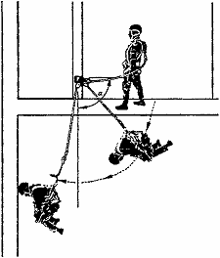
А) В страховочных системах, предназначенных для остановки падения, усилие, передаваемое на человека в момент падения, при использовании страховочной привязи не должно превышать 6 кН.
Б) Максимальная длина стропа, включая длину концевых соединений с учетом амортизатора, должна быть не более 2 м.
В) Расположение работника относительно анкерного устройства должно быть α ≥ 300. (+)
Г) Все перечисленное.

Вопрос № 17
В течении, какого времени должен быть освобожден работник от зависания при падении?
А) Не более 20 минут.
Б) Не более 15 минут.
В) Не более 10 минут. (+)
Г) Не более 5 минут.

Вопрос № 18
Когда допускается работать без оформления наряда-допуска?
А) При работе на высоте 1,3 м и менее.
Б) При работе согласно требованиям технологических карт и ППР.
В) В исключительных случаях (предупреждение аварии, устранение угрозы жизни работников, ликвидация последствий аварий и стихийных бедствий). (+)
Г) При работах на стационарных местах с подмостей, инвентарных площадок и т.д.

Вопрос № 19
Какие условия должны выполняться для монтажа анкерных устройства с противовесом на крыше здания?
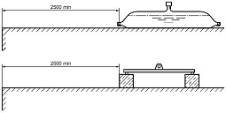
А) Анкерные устройства с противовесом не следует применять, когда существует риск возникновения условий для образования инея или обледенения. (+)
Б) Предельное расстояние до края крыши для анкерного устройства с противовесом должно быть не менее 2500м. (+)
В) Анкерные устройства с противовесом не следует применять, когда в мокрую погоду; Предельное расстояние до края крыши для анкерного устройства с противовесом должно быть не менее 2500м.

Вопрос № 20
Требования Работодателя при организации работ на высоте.
А) Организовать инструктажи по охране труда.
Б) Организовать обучение и повторную проверку знаний безопасным методам и приемам выполнения работ.
В) Обеспечивать работников спецодеждой и организовать правильный выбор и использование средств защиты.
Г) Все перечисленное. (+)

Вопрос № 21
Какие сведения, из перечисленных не включаются в трудовой договор?
А) Сведения о представителе работодателя, подписавшем трудовой договор, и основание, в силу которого он наделен соответствующими полномочиями.
Б) Условия оплаты труда (в том числе размер тарифной ставки или оклада (должностного оклада) работника, доплаты, надбавки и поощрительные выплаты).
В) Режим рабочего времени и времени отдыха (если для данного работника он отличается от общих правил, действующих у данного работодателя).
Г) Информация о составе семьи работника. (+)

Вопрос № 22
Когда должно использоваться рабочее сиденье с использованием системы канатного доступа?
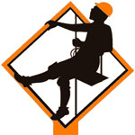
А) С использованием системы канатного доступа более 1 часа.
Б) С использованием системы канатного доступа более 30 минут. (+)
В) С использованием системы канатного доступа более 20 минут.

Вопрос № 23
С какой высоты лестницы или скобы, применяемые для подъема или спуска работников на рабочие места, должны быть оборудованы системами безопасности?
А) Более 3-х м.
Б) Более 5 м. (+)
В) Более 7 м.
Г) Более 10 м.

Вопрос № 24
Как происходит замена работающих в составе бригады по наряду-допуску?
А) Состав бригады разрешается изменять работнику, выдавшему наряд-допуск.
Б) Указания об изменениях состава бригады могут быть переданы по телефонной связи, радиосвязи или нарочно ответственному руководителю или ответственному исполнителю работ.
В) В наряде-допуске ответственный исполнитель за своей подписью записывает фамилию и инициалы работника, давшего указание об изменении состава бригады. (+)
Г) Ответственный исполнитель работ обязан проинструктировать работников, введенных в состав бригады.

Вопрос № 25
Как должен осуществляться переход на высоте с одного рабочего места на другое при невозможности устройства переходных мостиков с защитными ограждениями?
А) Должны применяться страховочные системы, использующие в качестве анкерного устройства жесткие или гибкие анкерные линии, расположенные горизонтально или под углом до 7° к горизонту. (+)
Б) Должны применяться страховочные системы, использующие в качестве анкерного устройства гибкие анкерные линии, расположенные горизонтально или под углом до 10° к горизонту.
В) Должны применяться страховочные системы, использующие в качестве анкерного устройства жесткие анкерные линии, расположенные горизонтально или под углом до 12° к горизонту.

Вопрос № 26
Какими документами должны руководствоваться при работе с канатным доступом?
А) Наряд-допуск. (+)
Б) ППР на высоте.
В) Планом мероприятий при аварийной ситуации.
Г) Прилагаемой к наряду-допуску проектной, технологической документацией, схемой ограждения.
Д) При выполнении работ на высоте в охранных зонах сооружений или коммуникаций наряд-допуск выдается при наличии письменного разрешения владельца этого сооружения или коммуникации.

Вопрос № 27
Что не допускается при производстве стекольных работ и работ по очистке остекления зданий
А) Опирать приставные лестницы на стекла и горбыльковые бруски переплетов оконных проемов.
Б) Производить остекление, мойку и протирку стеклянных поверхностей на нескольких ярусах по одной вертикали одновременно.
В) Оставлять в проеме незакрепленные стеклянные листы или элементы профильного стекла.
Г) Протирать наружные плоскости стекол из открытых форточек и фрамуг.
Д) Все перечисленное. (+)

Вопрос № 28
Где должны быть установлены сигнальные ограждения и (или) знаки безопасности?
А) Устанавливаются на границах зон потенциальной опасности действия опасных факторов. (+)
Б) Устанавливаются на границах зон постоянно действующих опасных производственных факторов.
В) Устанавливаются на проходах к рабочим местам на вы соте 1,8 м и более и на расстоянии менее 2 м от границы перепада по высоте.

Вопрос № 29
Кто делает запись в наряде-допуске о полном окончание работ?
А) Ответственный исполнитель и ответственный руководитель.
Б) Ответственный руководитель работ. (+)
В) Ответственный исполнитель.
Г) Должностное лицо, выдававший наряд-допуск.

Вопрос № 30
Если работы на высоте проводятся одновременно с другими видами работ, требующими оформления наряда-допуска, как при этом допускается производить допуск работающих?
А) Оформляться один наряд-допуск.
Б) Оформляться наряд-допуск на каждую бригаду.
В) Оформляться один наряд-допуск с обязательным включением в него сведений о производстве работ на высоте и назначением лиц, ответственных за безопасное производство работ. (+)

Вопрос № 31
Как выполняются работы на высоте без защитных ограждений?
А) Работа на высоте без ограждения не допускается.
Б) Работа на высоте без ограждения должна производиться только под наблюдением ответственного.
В) Работа на высоте без ограждения производятся с применением удерживающих, позиционирующих, страховочных систем и/или систем канатного доступа. (+)
Г) Работа на высоте без ограждения производится в соответствии с ППР на высоте или нарядом-допуском.

Вопрос № 32
Когда запрещается работа на высоте?
А) В открытых местах при скорости ветра 15 м/с и более.
Б) При грозе или тумане, исключающем видимость в пределах фронта работ, а также при гололеде.
В) При монтаже (демонтаже) конструкций с большой парусностью при скорости ветра 10 м/с и более.
Г) Во всех перечисленных случаях. (+)

Вопрос № 33
Каковы границы опасной зоны поражения разлетающимися при сварке искрами с высоты 10 м?
А) Минимальный радиус зоны разлетания искр, 3м.
Б) Минимальный радиус зоны разлетания искр, 5м.
В) Минимальный радиус зоны разлетания искр, 10м.
Г) Минимальный радиус зоны разлетания искр, 13м. (+)

Вопрос № 34
Что необходимо предпринять при производстве работ на высоте в части обеспечения безопасности при наличии в зоне работ электросетей и других инженерных систем?
А) Работать только при отключении электроснабжения.
Б) При выполнении работ на высоте в охранных зонах сооружений или коммуникаций наряд-допуск выдается при наличии письменного разрешения владельца этого сооружения или коммуникации.
В) Оградить электросеть и электрооборудование, находящиеся на расстоянии 2,5 м и ближе к месту ведения работ. (+)

Вопрос № 35
Какие работы не относятся к работам на высоте?
А) Связанные с риском падения с высоты 1,8 м.
Б) Связанные с риском падения с высоты 1,3 м. (+)
В) Работы производятся на площадках на расстоянии ближе 2 м от неогражденных перепадов по высоте более 1,8 м.
Г) Существуют риски, связанные с возможным падением работника с высоты менее 1,8 м, если работа проводится над машинами или механизмами, водной поверхностью или выступающими предметами.
Д) Работник осуществляет подъем, превышающий по высоте 5 м, или спуск, превышающий по высоте 5 м, по вертикальной лестнице, угол наклона которой к горизонтальной поверхности более 75°.

Вопрос № 36
Когда должны осматривать монтерские когти и лазы?
А) Подлежат обязательному осмотру до и после использования. (+)
Б) Подлежат обязательному внешнему осмотру 1 раз в 10 дней.
В) Подлежат обязательному испытанию 1 раз в полгода.
Г) Подлежат обязательному испытанию 1 раз в год.

Вопрос № 37
Какие амортизаторы согласно требованиям EN 355, необходимо использовать для страховки, в зависимости от массы работающего?
А) При массе до 60 кг амортизаторы на 4 kN, при массе от 60 до 85 кг - на 6 kN, при большей массе - 8 kN.
Б) При массе до 60 кг амортизаторы на 4 kN, при массе от 60 до 85 кг - на 6 kN, при большей массе - 8 kN.
В) При массе до 60 кг амортизаторы на 4 kN, при массе от 60 до 85 кг - на 6 kN, при большей массе - 8 kN. (+)

Вопрос № 38
Как документально должны оформляться требования к работам повышенной опасности, выполняемых на высоте, что указано неверно?
А) Перечень работ, выполняемых на высоте по наряду-допуску.
Б) Наряд-допуск.
В) ППР на высоте.
Г) Распоряжение. (+)

Вопрос № 39
Что должен знать и уметь работник 2 группы безопасности?
А) Инструкции по охране труда и производственные инструкции.
Б) Требования НТД.
В) Требования к СИЗ.
Г) Иметь практический опыт работы на высоте.
Д) Все перечисленное. (+)

Вопрос № 40
Как должны быть ограждены проемы в стенах при одностороннем примыкании к ним настила (перекрытия)?
А) Проемы в стенах при одностороннем примыкании к ним настила (перекрытия) должны ограждаться, если нижний край проема расположен от уровня настила по высоте на расстоянии менее 0,5 м.
Б) Проемы в стенах при одностороннем примыкании к ним настила (перекрытия) должны ограждаться, если нижний край проема расположен от уровня настила по высоте на расстоянии менее 0,7 м. (+)
В) Проемы в стенах при одностороннем примыкании к ним настила (перекрытия) должны ограждаться, если нижний край проема расположен от уровня настила по высоте на расстоянии менее 1,0 м.

Вопрос № 41
Работники, какой группы могут пользоваться самостраховкой при перемещении по конструкциям и высотным объектам и осуществлять страховку работника?
А) 1 группу и выше.
Б) 2 группу и выше. (+)
В) 3 группу и выше.
Г) Имеющий удостоверение на право работы на высоте.

Вопрос № 42
Что должно выполняться при работе рабочих в люльке подъемника (вышки), чтобы они не могли выйти в опасную зону?
А) Страховочные пояса людей, находящихся в люльке, должны быть постоянно закреплены за соответствующие точки крепления в люльке.
Б) Длина фала страховочного устройства должна быть такой, чтобы человек в любом случае оставался в пределах люльки. (+)
В) Лицам, находящимся в люльке, запрещается вставать на поручни или ограждения люльки и выполнять из такого положения какую-либо работу. Запрещается использовать какие-либо подставки в люльке для увеличения зоны работы по высоте.
Г) Во время перемещения люльки находящиеся в ней инструменты и материалы должны быть надежно закреплены.

Вопрос № 43
Могут ли в организации, проводящих работы на высоте производить статические и динамические испытания СИЗ?
А) Нет. (+)
Б) Может компетентное лицо, специально обученное.
В) Используют до норм эксплуатации.

Вопрос № 44
Для чего служит 2 позиция на схеме работ на высоте с поддержкой работника?
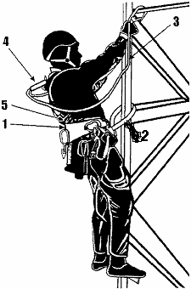
А) Поясной ремень для поддержки тела, который охватывает тело за талию.
Б) Страховочная привязь.
В) Строп с амортизатором.
Г) Строп для рабочего позиционирования. (+)

Вопрос № 45
Какой запас высоты должен оставаться до нижележащей поверхности в состоянии равновесия работника после остановки падения?
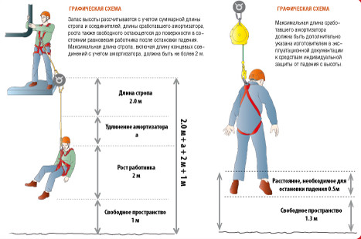
А) Не менее 2 м.
Б) Не менее 1 м. (+)
В) Не менее 0,5 м.

Вопрос № 46
Какой ответ не соответствует условию для крепления анкерных устройств?
А) Монтажники должны быть уверены в пригодности основных материалов, на которых устанавливают структурные анкеры.
Б) Оценивать пригодность каждого отдельного структурного анкера.
В) Для креплений в стальных или деревянных сооружениях конструктивное решение и монтаж анкера проверяет квалифицированный инженер путем вычислений способности анкера выдерживать силу, применяемую при испытании типа.
Г) Для креплений в стальных или деревянных сооружениях конструктивное решение и монтаж анкера выполняет квалифицированный монтажник. (+)
Д) Для креплений в ж/б конструкциях монтажник должен оценивать пригодность путем выполнения испытания на образце соответствующего материала.

Вопрос № 47
В каком случае должна проходить периодическая проверка знаний у работников 2 группы, выполняющих работы на высоте?
А) Переводимых с других работ.
Б) Имеющих перерыв в работе на высоте более одного года.
В) Один раз в 1 год.
Г) Один раз в 3 года. (+)
Д) Один раз в 5 лет.

Вопрос № 48
Что запрещается при работе над водой?
А) Не допускается работа в одиночку. (+)
Б) Работать только с подмостей, понтонов, пешеходных мостиков.
В) Рабочие места содержаться свободными, без загромождения или размещения инструмента, материалов.
Г) Рабочие места содержаться в чистоте, скользкие места - посыпаться песком и другим подобным материалом и очищаться от масла, снега, наледи.

Вопрос № 49
Кто не назначаются для надзора и организации безопасного производства работ на высоте, выполняемых с оформлением наряда-допуска?
А) Должностные лица, имеющие право выдавать наряд-допуск, из числа руководителей и специалистов.
Б) Ответственный руководитель работ из числа руководителей и специалистов.
В) Допускающий. (+)
Г) Ответственный исполнитель (производитель) работ из числа рабочих (бригадиров, звеньевых и высококвалифицированных рабочих).

Вопрос № 50
Допускается ли использовать одну анкерную систему для страховочной системы и системы канатного доступа?
А) Система канатного доступа и страховочная система должны иметь отдельные анкерные устройства. (+)
Б) Допускается.

Вопрос № 51
Что запрещается при монтаже и демонтаже на высоте стальных и сборных несущих конструкций?
А) Монтаж сборно-монолитных, крупнопанельных и многоэтажных конструкций производится по ППР на высоте.
Б) В ППР указывается: подъем несущих конструкций и их частей должен производиться способами удобные для строповки и расстроповки. (+)
В) В ППР указывается: требуемое применение лестниц, настилов, подмостей, платформ, подъемных клетей, монтажных люлек и других аналогичных средств, ограждений, мобильных рабочих платформ.

Вопрос № 52
Что обязан ответственный исполнитель работ?
А) Проверить в присутствии ответственного руководителя работ подготовку рабочих мест.
Б) Проверить предусмотренных нарядом-допуском, наличие у членов бригады необходимых в процессе работы и указанных в наряде-допуске СИЗ, оснастки и инструмента, расходных материалов.
В) Указать каждому члену бригады его рабочее место.
Г) Выводить членов бригады с места производства работ на время перерывов в ходе рабочей смены.
Д) По окончании работ обеспечить уборку материалов, инструмента, приспособлений, ограждений, мусора и других предметов.
Е) Все перечисленное. (+)

Вопрос № 53
Как должен подбираться диаметр каната по ролику, который он огибает?
А) Диаметр ручья ролика должен быть больше диаметра каната на 2 - 3 мм.
Б) Диаметр ручья ролика должен быть больше диаметра каната на 1 - 3 мм. (+)
В) Диаметр ручья ролика должен быть больше диаметра каната на 2 - 4 мм.

Вопрос № 54
Что применяют в системе спасения и эвакуации кроме спасательных привязей, если нужно поднимать человека вниз головой, какой тип петли изображен на рисунке?
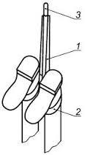
А) - спасательная петля класса A: петля.
Б) - спасательная петля класса B: петля.
В) - спасательная петля класса C. (+)

Вопрос № 55
Какие требования к работникам 2-ой группы безопасности при работе на высоте нарушены?
А) 2 группа - мастера, бригадиры, руководители стажировки, а также работники, назначаемые по наряду-допуску на производство работ на высоте ответственными исполнителями работ на высоте (далее - работники 2 группы).
Б) Работники 2 группы по безопасности работ на высоте должны иметь опыт работы на высоте более 2 года. (+)
В) Уметь осуществлять непосредственное руководство работами.
Г) Проводить спасательные мероприятия.
Д) Обладать практическими навыками оказания первой помощи пострадавшему.

Вопрос № 56
Ограждения на границе опасных зон при эксплуатации и ремонте мачт и башен должны устанавливаться:
А) В пределах 5 м, если другие повышенные требования отсутствуют в проекте производства работ.
Б) На расстоянии от центра опоры (мачты, башни), равном 1/3 ее высоты. (+)
В) От крайней точки горизонтальной проекции наружного наибольшего габарита падающего предмета с прибавлением его наибольшего габаритного размера и минимального расстояния его отлета при падении.

Вопрос № 57
Что должно фиксироваться в личных книжках работника?
А) Сведения о профессиональной подготовке, аттестации и повышении квалификации.
Б) Сведения об опыте работы.
В) Вид проведенной работы, номер наряда-допуска.
Г) Продолжительность работ (в часах).
Д) Максимальная высота(м).
Е) Все перечисленное. (+)

Вопрос № 58
Что выявляется при осмотре нестационарных рабочих мест, укажите излишние требования?
А) Погодные условия.
Б) Наличие острых кромок у элементов конструкций, что может вызвать в том числе риск повреждения компонентов и элементов средств защиты.
В) Фактор падения (характеристика высоты возможного падения работника, определяемая отношением значения высоты падения работника до начала срабатывания амортизатора к суммарной длине соединительных элементов страховочной системы).
Г) Обеспечение санитарно-бытовыми условиями работающих. (+)

Вопрос № 59
Что входит в систему обеспечения безопасности работ на высоте?
А) Удерживающие системы.
Б) Системы позиционирования.
В) Страховочные системы.
Г) Системы спасения и эвакуации.
Д) Все перечисленное. (+)

Вопрос № 60
Можно ли использовать в системе канатного доступа одновременно для страховочной системы и для системы канатного доступа один канат?
А) Допускается, если соединительная подсистема (гибкая или жесткая анкерная линия).
Б) Допускается, если амортизатор, стропы, канаты, карабины.
В) Допускается, если ловитель.
Г) Не допускается использование одного каната одновременно для страховочной системы и для системы канатного доступа. (+)

Вопрос № 61
Что не входит в обязанности ответственного исполнителя работ?
А) Выполняет распоряжения ответственного руководителя работ.
Б) Должен постоянно находиться на рабочем месте.
В) Осуществлять непрерывный контроль за работой членов бригады.
Г) Проводить целевой инструктаж членов бригады. (+)
Д) Следить за выполнением мер безопасности и соблюдением технологии производства работ членами бригады.

Вопрос № 62
Какое расстояние должно быть между звеньями при выполнении кровельных работ несколькими бригадами?
А) Не менее 1 м.
Б) Не менее 5 м.
В) Не менее 10 м. (+)
Г) Не менее 15 м.

Вопрос № 63
Какая скорость падения допускается при использовании индивидуального спасательное устройство (ИСУ), предназначенное для спасения работника с высоты самостоятельно?
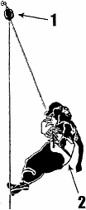
А) Автоматически скорость спуска, не превышающую 2 м/с. (+)
Б) Автоматически скорость спуска, не превышающую 1 м/с.
В) Автоматически скорость спуска, не превышающую 3 м/с.

Вопрос № 64
Можно ли СИЗ от падения с высоты применять для остановки падения?
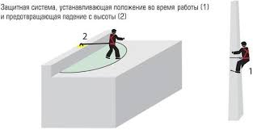
А) Нет.
Б) Возможно, если они соответствуют стандарту ЕН 363. (+)
В) Анкерная точка находилась на уровне талии или выше; строп должен находиться в натянутом состоянии; свободное передвижение ограничено не более чем до 0,6 м.
Г) В качестве привязи в удерживающих системах может использоваться как удерживающая, так и страховочная привязь.
Д) Использование системы позиционирования требует обязательного наличия страховочной системы.

Вопрос № 65
Что запрещается работ по очистке остекления зданий с помощью канатного доступа?
А) Производить остекление, мойку и протирку стеклянных поверхностей на нескольких ярусах по одной вертикали одновременно.
Б) Производить остекление крыш и фонарей без устройства под местом производства работ дощатой или брезентовой площадки, препятствующей падению стекол и инструмента (при отсутствии площадки опасная зона должна ограждаться или охраняться).
В) Протирать наружные плоскости стекол из открытых форточек и фрамуг.
Г) Протирать стекла с локальным резким приложением усилия, резкими нажатиями на стекло и толчками.
Д) Проводить работы в темное время суток.
Е) Все перечисленное. (+)

Вопрос № 66
В каком месте должна быть точка закрепления карабина при работе на высоте менее 3 м от земли или перекрытия?
А) Не менее чем на 1,5 м выше уровня опирания ступней ног. (+)
Б) Должен применяться пояс с укороченным стропом. (+)
В) Не менее чем на 1м выше уровня опирания ступней ног.

Вопрос № 67
Какая цель осмотра рабочего места до начала выполнения работ по наряду-допуску?
А) Осмотр рабочего места проводится ответственным руководителем работ в присутствии ответственного исполнителя работ.
Б) Должны выявляться причины возможного падения работника. (+)
В) Должны выявляться ненадежность анкерных устройств.
Г) Должны выявляться наличие хрупких (разрушаемых) поверхностей, открываемых или незакрытых люков, отверстий в зоне производства работ.
Д) Должны выявляться наличие скользкой рабочей поверхности, имеющей неогражденные перепады высоты.
Е) Должны выявляться возможную потерю работником равновесия при проведении работ со строительных лесов, с подмостей, стремянок, приставных лестниц, в люльках подъемника, нарушение их устойчивости, их разрушение или опрокидывание.

Вопрос № 68
Чем должны руководствоваться в организации для эксплуатации к средствам индивидуальной защиты от падения с высоты?
А) Требованиями Правил по охране труда при работе на высоте.
Б) Требованиями НТД.
В) Требованиями инструкции завода-изготовителя. (+)

Вопрос № 69
На кого не распространяются Правила по охране труда при работе на высоте приказ от 28 марта 2014 г. N 155н?
А) На работников и работодателей - юридических лиц независимо от их организационно-правовых форм.
Б) На работников и работодателей - физических лиц независимо от их организационно-правовых форм.
В) Работодателей - физических лиц, не являющихся индивидуальными предпринимателями. (+)

Вопрос № 70
Для чего предназначен устройство обеспечения спуска?
А) Спасательные средства, с помощью которых человек может спускаться на ограниченной скорости либо самостоятельно, либо с помощью второго человека с высокого положения в низкое положение. (+)
Б) Спасательные средства, с помощью которых производят спасательные работы.
В) Спасательные средства, с помощью которых человек может спускаться с помощью второго человека с высокого положения в низкое положение.

Вопрос № 71
На каком расстоянии от верха кирпичных дымовых и вентиляционных труб допускается крепить анкерные устройства?
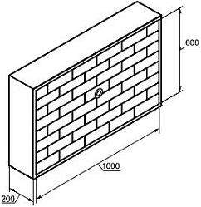
А) Допускается только к оголовкам дымовых труб.
Б) Допускается только к оголовкам вентиляционных труб.
В) Не допускается.
Г) Только после расчета на статическую нагрузку. (+)
Д) Допускается, если расстояние от верха трубы не менее 300мм, при толщине кладки 200мм.

Вопрос № 72
Могут ли работодатели устанавливать нормы безопасности при работе на высоте?
А) Да, если они не противоречат требованиям Правил № 155н. (+)
Б) Нет.
В) Допускается при согласовании с Ростехнадзором.

Вопрос № 73
Как проверяется пригодность каждого отдельного структурного анкера закрепленных в вертикальных, горизонтальных и наклонных ж/б поверхностях?
А) После его установки в этот материал путем приложения тяговой силы 15 кН в осевом направлении, чтобы подтвердить прочность крепления. Структурный анкер должен выдерживать силу не менее 20 с (А1:2000).
Б) После его установки в этот материал путем приложения тяговой силы 10 кН в осевом направлении, чтобы подтвердить прочность крепления. Структурный анкер должен выдерживать силу не менее 15 с (А1:2000).
В) После его установки в этот материал путем приложения тяговой силы 5 кН в осевом направлении, чтобы подтвердить прочность крепления. Структурный анкер должен выдерживать силу не менее 15 с (А1:2000). (+)

Вопрос № 74
Что должно применяться в системе безопасности, если запас высоты работающего менее 6 м?
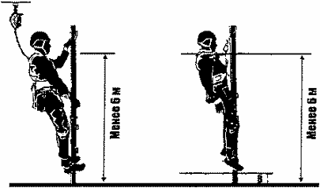
А) Cредства защиты ползункового типа на жесткой анкерной линии.
Б) Cредства защиты ползункового типа на гибкой анкерной линии.
В) Cредства защиты ползункового типа на жесткой анкерной линии или средства защиты от падения втягивающего типа. (+)

Вопрос № 75
Что должен проверить спасающий при извлечении пострадавшего из ограниченного пространства?
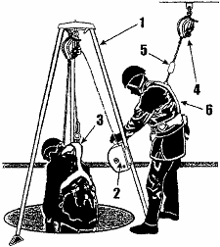
А) Падение предметов на работников.
Б) Возможность получения ушибов при открывании и закрывании крышек люков.
В) Загазованность замкнутого пространства ядовитыми и взрывоопасными газами, что может привести к взрыву, отравлению или ожогам работника. (+)
Г) Повышенная загрязненность и запыленность воздуха ограниченного пространства.
Д) Недостаточная освещенность рабочей зоны.

Вопрос № 76
Какие условия должны быть выполнены для крепления страховочного каната к доступной конструкции здания?
А) Запрещается.
Б) Можно, если это прочная закладная деталь.
В) Крепления стального каната, а также конструктивные элементы зданий или другие устройства, к которым крепят канат, должны быть рассчитаны на горизонтально приложенную нагрузку в 22000 Н (2200 кгс), действующую в течение 0,5 секунды. (+)
Г) Крепления стального каната, а также конструктивные элементы зданий или другие устройства, к которым крепят канат, должны быть рассчитаны на горизонтально приложенную нагрузку в 28000 Н (2800 кгс), действующую в течение 0,3 секунды.

Вопрос № 77
При какой длине каната устанавливаются промежуточные опоры между точками его закрепления (величина пролета)
А) При длине каната более 8 м должны устанавливаться промежуточные опоры, расстояние между которыми не должно быть более 8 м.
Б) При длине каната более 10 м должны устанавливаться промежуточные опоры, расстояние между которыми не должно быть более 10 м.
В) При длине каната более 12 м должны устанавливаться промежуточные опоры, расстояние между которыми не должно быть более 12 м. (+)

Вопрос № 78
С какими дефектами лебедки запрещается работать при канатном доступе?
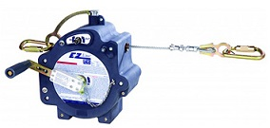
А) При ненадежном закреплении лебедки на рабочем месте.
Б) При неисправности тормозов.
В) При неисправности привода.
Г) При отсутствии ограждения привода.
Д) При ненадежном закреплении каната на барабане или неправильной его навивке на барабан.
Е) Все перечисленные. (+)

Вопрос № 79
На какой высоте относительно работника должен быть установлен канат анкерных линий при переходе работающего по нижним поясам ферм и ригелям?
А) Не менее чем 0,75 м от плоскости опоры для ступней ног, а при переходе по подкрановым балкам - не более 1,0 м.
Б) Не менее чем 1,5 м от плоскости опоры для ступней ног, а при переходе по подкрановым балкам - не более 1,2 м. (+)
В) Не менее чем 1,8 м от плоскости опоры для ступней ног, а при переходе по подкрановым балкам - не более 1,2 м.

Вопрос № 80
Какую статическую нагрузку должны выдерживать компоненты и элементы удерживающих систем ?
А) Выдерживать статическую нагрузку не менее 22 кН а стропы, выполненные из синтетических материалов, не менее 25 кН.
Б) Выдерживать статическую нагрузку не менее 15 кН, а стропы, выполненные из синтетических материалов, не менее 22 кН. (+)
В) Выдерживать статическую нагрузку не менее 10 кН, а стропы, выполненные из синтетических материалов, не менее 20 кН.
Г) Вес падающего человека.

Вопрос № 81
Для чего служит устройство позиционирования на канатах?
А) Компонент, который при установке на анкерном канате подходящего диаметра и типа дает возможность пользователю изменять свое положение на этом канате. (+)
Б) Устройство крепления к анкерным устройствам.
В) Устройство для расположения монтажника на высоте для выполнения работы.

Вопрос № 82
При какой высоте рабочие места грузоподъемных механизмов должны обеспечиваться средствами эвакуации с высоты (средствами самоспасения)?
А) Расположенные выше 15 м.
Б) Расположенные выше 10 м.
В) Расположенные выше 5 м. (+)
Г) Правилами не предусмотрено.

Вопрос № 83
Какой узел изображен на рисунке?
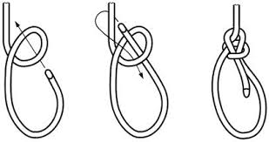
А) Прямой узел.
Б) Узел Булинь. (+)
В) Ткацкий узел.
Г) Узел Восьмерка.

Вопрос № 84
Какие защитные функции выполняет защитная каска и защитная каскетка (защитный шлем) при работе на высоте, в чем отличие?
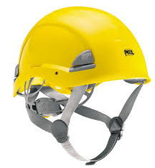
А) Защитная каска — головной убор, предназначенный для защиты верхней части головы от повреждения в результате удара о твердые неподвижные предметы.
Б) Защитная каскетка (защитный шлем)— головной убор, предназначенный для защиты верхней части головы от повреждений падающими предметами, от воздействия влаги, электрического тока, брызг металла.
В) Защитная каска защищает от удара о твердые неподвижные предметы; защитная каскетка - от повреждений падающими предметами.
Г) Защитная каска защищает от повреждений падающими предметами; защитная каскетка - от удара о твердые неподвижные предметы. (+)

Вопрос № 85
Что обязан сделать ответственный руководитель при целевом инструктаже бригады для наложения ответственности каждого исполнителя при выполнении работ?
А) Доводить до сведения членов бригады информацию о мероприятиях по безопасности производства работ на высоте.
Б) При проведении целевого инструктажа разъяснять членам бригады порядок производства работ, порядок действий в аварийных и чрезвычайных ситуациях, доводить до их сведения их права и обязанности.
В) Проводить проверку полноты усвоения членами бригады мероприятий по безопасности производства работ на высоте с росписью их в наряде-допуске. (+)
Г) Все перечисленное.

Вопрос № 86
Какой нагрузкой проводят испытание систем обеспечения безопасности работ на высоте в эксплуатирующих организациях?
А) Динамические и статические испытания СИЗ от падения с высоты с повышенной нагрузкой в эксплуатирующих организациях не проводятся. (+)
Б) Грузом массой 700 кг - статические и 200 кг - динамические.
В) При испытаниях синтетические волокна, которые под испытательной нагрузкой вытягиваются, деформируются, истончаются и, следовательно, теряют свои защитные свойства.
Г) Производят только визуальный осмотр.

Вопрос № 87
От чего зависит усилие, передаваемое на человека в момент падения, при использовании страховочной привязи?
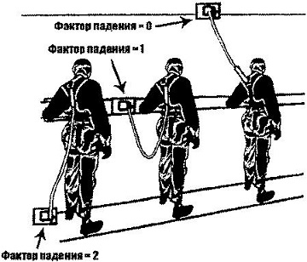
А) От высоты падения работника до начала срабатывания амортизатора.
Б) От фактора падения, определяемого отношением значения высоты падения работника до начала срабатывания амортизатора к суммарной длине соединительных элементов страховочной системы. (+)
В) От длины соединительных элементов страховочной системы.

Вопрос № 88
Из какого материала изготовляют строп страховочной системы для электрогазосварщиков и других работников, выполняющих огневые работы?
А) Только изготовлен из стального каната.
Б) Только изготовлен из цепи.
В) Только изготовлен из специальных огнестойких материалов.
Г) Изготовлен из стального каната, цепи или специальных огнестойких материалов. (+)

Вопрос № 89
Как определяется границы зон повышенной опасности в местах возможного падения предметов при работах на высоте?
А) От крайней точки горизонтальной проекции габарита перемещаемого (падающего) предмета с прибавлением наибольшего габаритного размера перемещаемого (падающего) груза и минимального расстояния отлета предмета при его падении согласно таблице. (+)
Б) По таблицам приложения 11 к ПОТ № 155н.
В) Должна быть не менее 10 м.

Вопрос № 90
Какое время должно затрачиваться на «закрепление – открепление»?
А) Не должна быть более 3 с.
Б) Не должна быть более 4 с. (+)
В) Не должна быть более 5 с.

Вопрос № 91
С какой высоты рекомендуется применять удерживающая система?
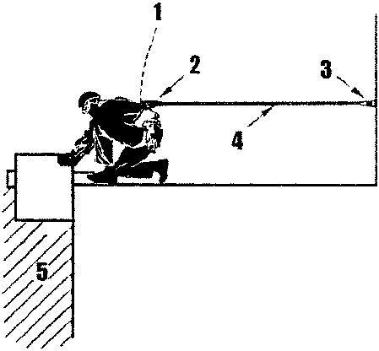
А) С высоты более 1,0 м.
Б) С высоты более 1,3 м.
В) С высоты более 1,8 м. (+)
Г) С высоты более 5.0 м.

Вопрос № 92
Для чего служит 2 позиция на схеме работ на высоте с поддержкой работника?
А) Поясной ремень для поддержки тела, который охватывает тело за талию.
Б) Страховочная привязь.
В) Строп с амортизатором.
Г) Строп для рабочего позиционирования. (+)

Вопрос № 93
Какая опасная зона должна быть ограждена при выполнении монтажных работ на высоте 70м?
А) Минимальное расстояние отлета предметов в случае их падения со здания 4 м.
Б) Минимальное расстояние отлета предметов в случае их падения со здания 5м.
В) Минимальное расстояние отлета предметов в случае их падения со здания 7м. (+)
Г) Минимальное расстояние отлета предметов в случае их падения со здания 10м.

Вопрос № 94
Как должна осуществляться обрезка деревьев?
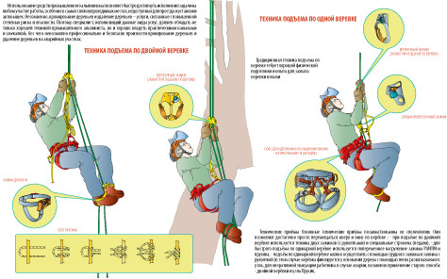
А) Безопасность работника, выполняющего перемещение по дереву, должна быть обеспечена вторым работником (страхующим).
Б) При выполнении обрезки деревьев непосредственно с дерева работник должен использовать устройство позиционирования или удерживаться страхующим с помощью каната через анкерное устройство, закрепленное за дерево выше плеч работника, выполняющего обрезку дерева.
В) Обрезку деревьев выполняет один работник с соблюдением требований наряда-допуса.
Г) Правильный ответ А и Б. (+)
Д) Правильный ответ Би В.

Вопрос № 95
Как должно осуществляться самостраховка работника при перемещении (подъеме или спуске) по конструкциям?
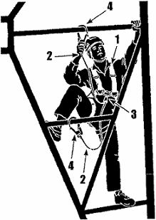
А) Самостраховку может осуществлять только работник 2-ой группы.
Б) Oбеспечение безопасности снизу вторым работником (страхующим).
В) Для обеспечения безопасности при перемещении (поднимающегося/спускающегося) по конструкциям и высотным объектам работника вторым работником (страхующим) должно быть оборудовано независимое анкерное устройство, к которому крепится тормозная система с динамическим канатом.
Г) Все перечисленное. (+)

Вопрос № 96
На основании, какого документа составляется наряд-допуск для производства работ повышенной опасности на высоте?
А) Проекта.
Б) ППР на высоте. (+)
В) Перечня.
Г) Технологической документацией.
Д) Всей перечисленной документации.

Вопрос № 97
Что не допускается :при установке деревянных конструкций на высоте?
А) Пользоваться системой канатного допуска.
Б) Пользоваться узлами на страховочной веревке.
В) Пользоваться временные настилами, шириной не менее 0,7 м уложенных на балки.
Г) Рубить, тесать, производить иную обработку деталей и пиломатериалов или изготовление деталей конструкций на подмостях и возведенных конструкциях. (+)

Вопрос № 98
Как должна страховка поднимающегося /спускающегося/ работника страхующим?
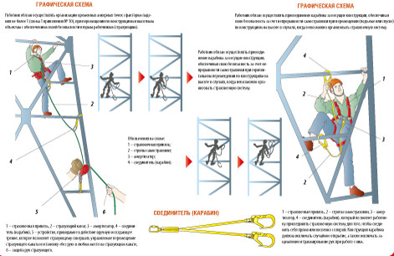
А) Страховка страхующим осуществляется снизу. Поднимающийся работник должен через каждые 1 - 2 м устанавливать на элементы конструкции дополнительные анкерные устройства с соединителями и пропускать через них канат.
Б) Страховка страхующим осуществляется снизу. Поднимающийся работник должен через каждые 2 - 3 м устанавливать на элементы конструкции дополнительные анкерные устройства с соединителями и пропускать через них канат. (+)
В) Страховка страхующим осуществляется сверху. Поднимающийся работник должен через каждые 2 м устанавливать на элементы конструкции дополнительные анкерные устройства с соединителями и пропускать через них канат.
Г) Поднимающийся работник должен через каждые 3 м устанавливать на элементы конструкции дополнительные анкерные устройства с соединителями и пропускать через них канат.

Вопрос № 99
Что входит в первоочередные задачи, в организации безопасного производства работ на высоте?
А) Работодатель для обеспечения безопасности работников должен по возможности исключить работы на высоте. (+)
Б) Использование инвентарных лесов, подмостей, устройств и средств подмащивания, применение подъемников (вышек), строительных фасадных подъемников, подвесных лесов, люлек, машин или механизмов, а также средств коллективной и индивидуальной защиты.
В) Технико-технологические мероприятия, включающие в себя разработку и выполнение плана производства работ на высоте (далее - ППР на высоте), выполняемых на рабочих местах с территориально меняющимися рабочими зонами (далее - нестационарные рабочие места).
Г) Разработка и утверждение технологических карт на производство работ; ограждение места производства работ, вывешивание предупреждающих и предписывающих плакатов (знаков), Использование средств коллективной и индивидуальной защиты.
Д) Назначение лиц, ответственных за организацию и безопасное проведение работ на высоте.
Е) Составление плана мероприятий при аварийной ситуации и при проведении спасательных работ.

